30.03.2020.

Забрањене све посете осуђеницима у наредне две седмице
- 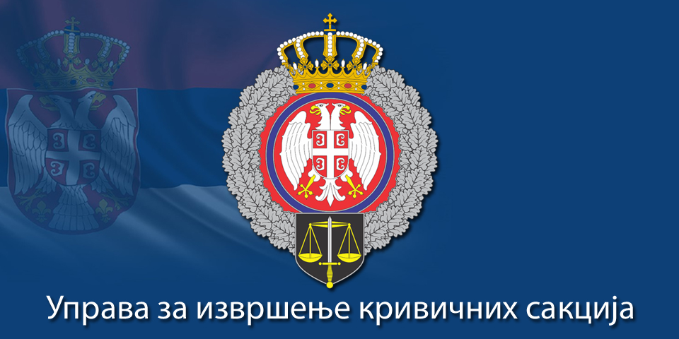
У наредних 14 дана биће забрањене све посете осуђеним лицима у казнено-поправним заводима и окружним затворима у Србији у циљу спречавања могуће епидемије вируса корона у пеналним установама, а у складу са препорукама Института за јавно здравље Србије „Др Милан Јовановић Батут“ и Инфективне клинике Клиничког центра Србије.
Осуђеним лицима биће омогуђено да у што већој мери користе телефонске говорнице.
Адвокати имају право на посете својим брањеницима који се налазе у притвору само ако у наредних седам дана имају заказано суђење у притворским предметима и то у трајању од 30 минута, ради припремања одбране.
Посете притвореним лицима од стране адвоката биће спроведене уз пуне мере заштите које подразумевају стаклену или другу провидну баријеру између саговорника као и обавезно коришћење заштитних маски за лице и рукавица.
Управници завода ће у непосредном контакту са поступајућим судијама и уз њихово одобрење обезбедити услове да се и притвореним лицима омогуће телефонски разговори у мери у којој је то могуће и оправдано.

